Documentation AP1

MCD

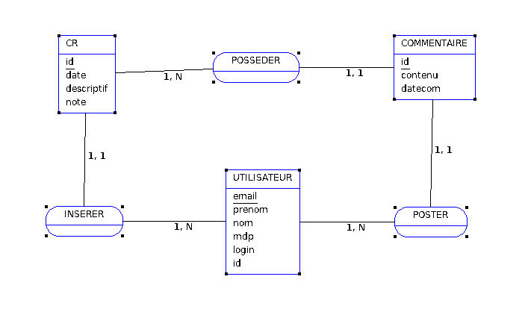
MRD

UTILISATEUR ( id, login, mdp, nom, prenom, email, usertype )

clé primaire : id

CR ( id,descriptif, date, note,id_utilisateur)
clé primaire : id
clé étrangère : id_utilisateur en réference à id de UTILISATEUR

COMMENTAIRE ( id, contenu, datecom, id_compterendu, id_utilisateur )

clé primaire : id
clé étrangère : id_compterendu en référence à id de CR

id_utilisateur en référence à id de UTILISATEUR

DICTIONNAIRE DE DONNEES
